TRƯỜNG MẦM NON PHU LUÔNG - TẬP HUẤN CHUYÊN MÔN ĐẦU NĂM HỌC 2025–2026

Thực hiện Công văn số 2205/SGDĐT-GDMN ngày 30/7/2025 của Sở Giáo dục và Đào tạo tỉnh Điện Biên về việc tổ chức tập huấn chuyên môn đầu năm học, trong hai ngày 17 – 18/8/2025, Trường Mầm non Phu Luông đã tổ chức tập huấn chuyên môn cho toàn thể cán bộ, giáo viên trong nhà trường. Đây là hoạt động thiết thực nhằm nâng cao chất lượng đội ngũ, tạo sự thống nhất trong chỉ đạo và tổ chức các hoạt động chăm sóc, giáo dục trẻ trong năm học mới 2025 – 2026.
Nội dung tập huấn tập trung vào một số vấn đề trọng tâm như: cập nhật, triển khai những điểm mới trong Chương trình Giáo dục mầm non; về tăng cường ứng dụng phương pháp tiếp cận STEAM, trải nghiệm, lấy trẻ làm trung tâm; nâng cao kỹ năng sử dụng công nghệ thông tin và trí tuệ nhân tạo trong dạy học; đồng thời chú trọng rèn luyện kỹ năng giao tiếp, ứng xử sư phạm, xây dựng môi trường giáo dục an toàn, thân thiện, hạnh phúc.

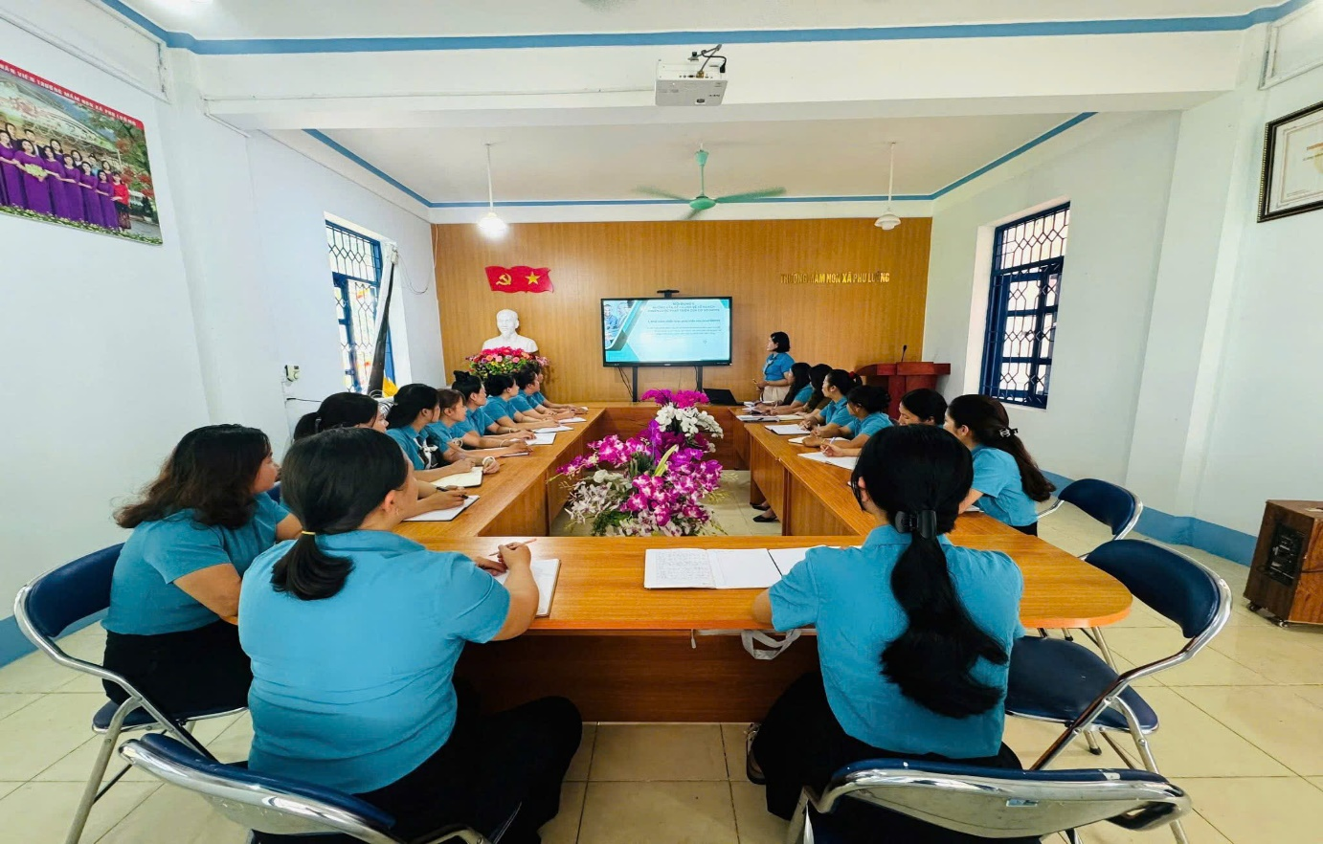
Trong buổi tập huấn, các cán bộ, giáo viên đã tích cực thảo luận, chia sẻ kinh nghiệm, cùng nhau tháo gỡ những khó khăn, vướng mắc trong công tác chuyên môn. Thông qua đó, mỗi giáo viên đều được bồi dưỡng, nâng cao năng lực nghề nghiệp, củng cố tinh thần trách nhiệm và tình yêu nghề, mến trẻ.
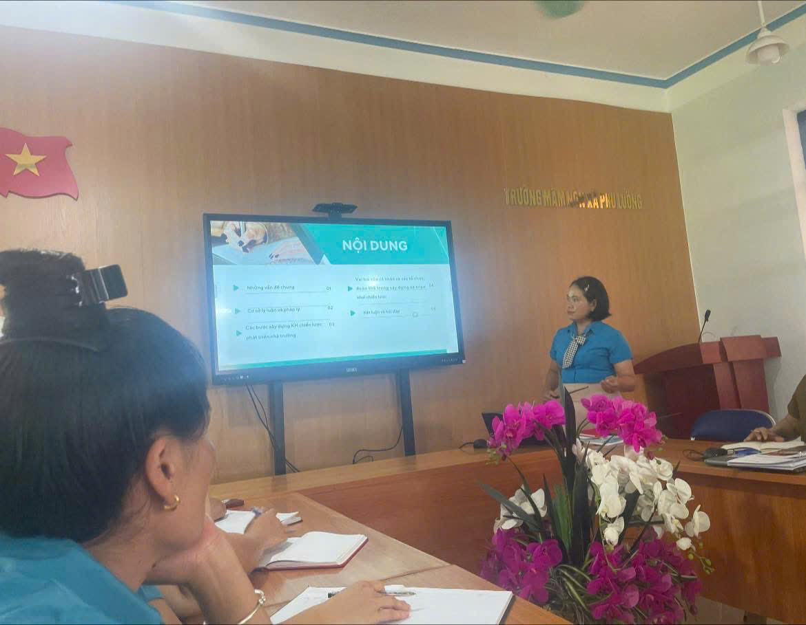
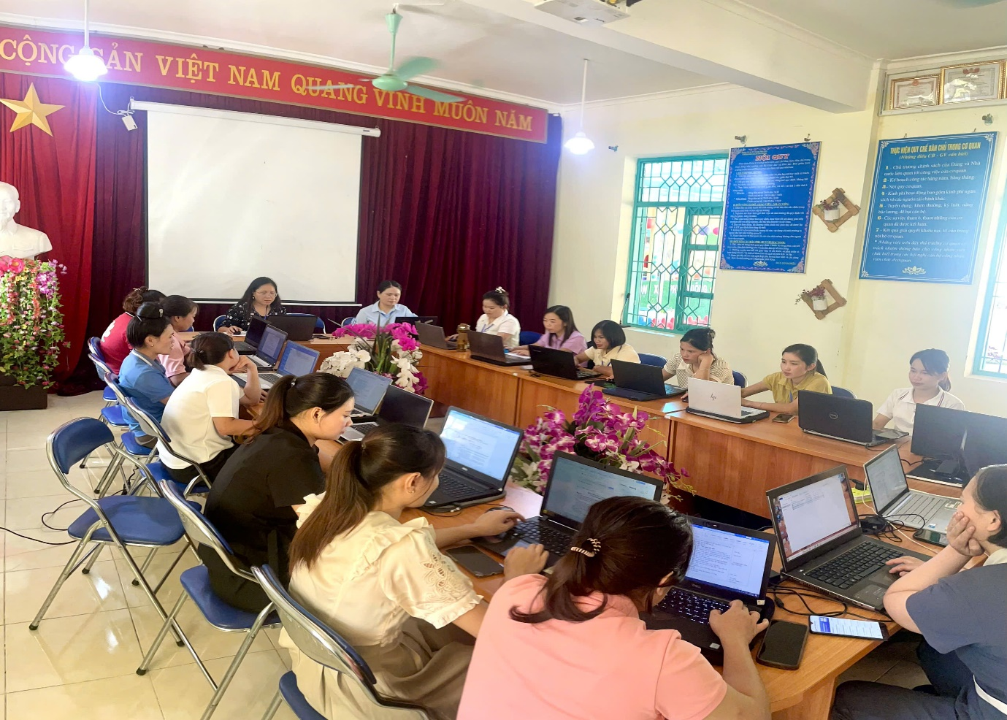
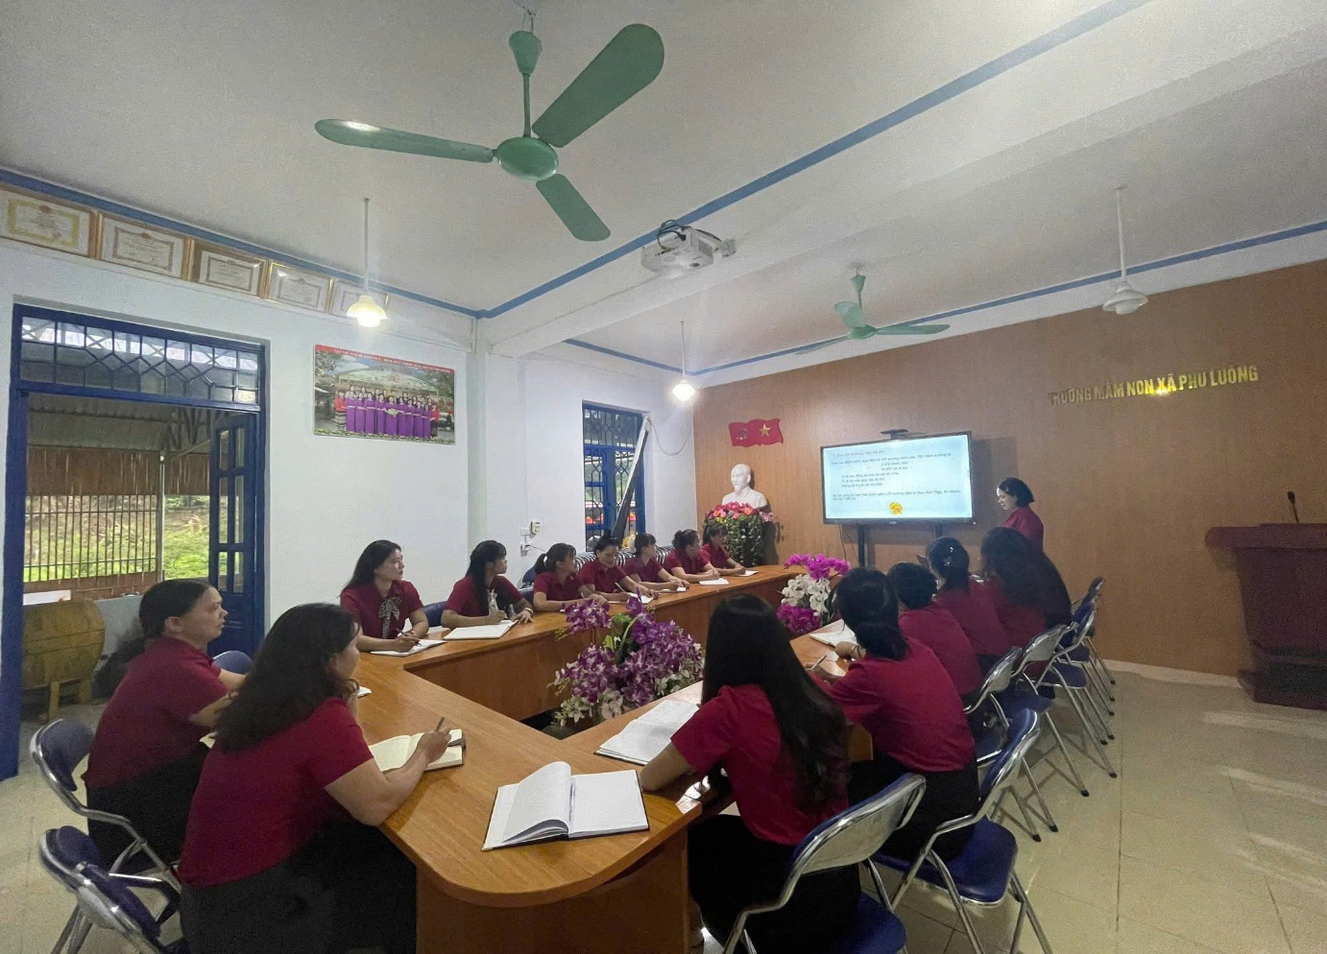 Buổi tập huấn không chỉ là dịp để toàn thể cán bộ, giáo viên nhà trường được cập nhật kiến thức, kỹ năng mới, mà còn góp phần tạo sự đoàn kết, đồng thuận, khẳng định quyết tâm của tập thể Trường Mầm non Phu Luông trong việc thực hiện thắng lợi nhiệm vụ năm học 2025 – 2026.
Với sự chuẩn bị chu đáo, tinh thần học tập nghiêm túc, buổi tập huấn đã thành công tốt đẹp, mở ra khí thế mới, động lực mới cho năm học mới đầy hứa hẹn.

